Marché Simplifié

Fourniture et installation de 25 candélabres solaires
n° 2026-0012_SRV-BRM

MARCHÉ A PROCÉDURE ADAPTEE – (MAPA)
en application de l’article LP 321-1 et suivants du Code Polynésien des Marchés Publics

Table des matières
Marché Simplifié 1
Partie Administrative 3
Article 1 - Identification de l'acheteur public 3
Article 2 - Objet et caractéristiques principales du MARCHE 3
Article 3 - Pièces contractuelles 3
Article 4 - Durée du marché 4
Article 5 - Prix et modalités de paiement 4
Article 6 - Réception des prestations 5
Article 7 - Pénalités 5
Article 8 - Modification du marché en cours d'exécution 6
Article 9 - Résiliation 6
Article 10 - Garantie 6
Article 11 - Litiges 7
Article 12 - Dérogations au CCAG 7
Partie Technique 8
Article 1 - Périmètre des prestations 8
Article 2 - Principe d'équivalence 8
Article 3 - Connaissance des lieux et des contraintes 8
Article 4 - Aspect archirtectural et esthétique attendu 8
Article 5 - Spécifications techniques de la fourniture 9
Article 6 - Spécifications techniques de l'installation 10
Article 7 - Prestations comprises dans le prix 10
Article 8 - Sécurité du chantier, nuisances et remise en état 10
Article 9 - Livrables attendus 11
Article 10 - Garanties 11
Article 11 - Verifications techniques préalables à la réception 12
Article 12 - Traçabilité et suivi du chantier 12
Article 13 - Attendus du mémoire technique 12
Prix et délais 14
Engagement du candidat 14

Partie Administrative

Identification de l'acheteur public
ACHETEUR PUBLIC | La Polynésie française
ACHETEUR | Direction des Affaires Foncières  B.P 114, 98713 Papeete TAHITI  Immeuble Te Fenua Mā’ohi, rue Dumont d’Urville, OROVINI, Papeete,  Téléphone : (+689) 40 47 18 05  Télécopie : (+689) 40 43 49 79  Courriel : valorisation.domaine.daf@administration.gov.pf
AUTORITE COMPETENTE POUR MENER LES OPERATIONS DE PASSATION ET DE SIGNATURE DU MARCHE | Directrice des Affaires Foncières au nom du Ministre du Foncier et du Logement, en charge de l’aménagement (MFL).
INTERVENANTS | La conduite d’opération est assurée par la Direction des Affaires Foncières (DAF), représentée par :  Monsieur Justin FEIG, 40 47 18 05, justin.feig@administration.gov.pf

Objet et caractéristiques principales du MARCHE
Le présent marché a pour objet : Fourniture et installation de 25 candélabres solaires.

Le marché est-il alloti ? Non. Le marché n’est pas alloti, les prestations de fourniture, d’installation et de mise en service des candélabres solaires constituant un ensemble technique cohérent nécessitant une responsabilité unique pour garantir le bon fonctionnement des équipements.

Pièces contractuelles
Conformément à l'article 4.1 du CCAG-FCS, les pièces constitutives du marché sont énumérées ci-dessous et prévalent les unes sur les autres, dans leur ordre d'énumération, en cas de contradiction ou de différences entre elles :
- Le présent marché simplifiée ;
- Les éventuelles annexes.
- L’offre technique et financière du titulaire.

Durée du marché
Le présent marché est conclu pour une durée de huit (8) mois à compter de la notification du marché.

Prix et modalités de paiement
Le prix du marché est global et forfaitaire.
Les prix sont fermes et définitifs.
Il n’est pas prévu d’actualisation ni de révision des prix.
Il n’est pas prévu d’avance forfaitaire.
Le Prestataire est exempté de fournir une caution bancaire.
Aucune retenue de garantie n’est appliquée.

Le titulaire a droit à des acomptes mensuels, rémunérant un service fait. Le solde du marché s’effectue dans les conditions du CCAG, à l’issue de la procédure de réception tel qu’indiquée ci-après.

Toutes les demandes de paiement correspondent à des factures adressées par le titulaire à l’autorité compétente comprenant les indications suivantes :

- Les noms, numéro SIRET ou TAHITI et adresse du titulaire
- Les noms et adresse de l’acheteur
- Le numéro de compte bancaire ou postal du titulaire tel qu'il est précisé dans l'Acte d'Engagement
- Le numéro et la date du marché
- Les désignations et la description des prestations de services réalisées faisant l’objet de l’acompte
- Les éventuels acomptes déjà payés et leur montant
- L'acompte à payer en détaillant :
- Le total Hors TVA des prestations de services
- Éventuellement le total Hors TVA des prestations de services (titulaire établi en Polynésie française)
- Éventuellement le montant total TTC de la facture au taux de TVA en vigueur en Polynésie française (titulaire établi en Polynésie française)

Les factures établies et accompagnées des justificatifs comme indiqué ci-dessus seront adressées pour vérification par courriel à l'adresse : valorisation.domaine.daf@administration.gov.pf

Réception des prestations
Les modalités de réception des prestations sont définies à l’article 27 CCAG-FCS

Elles sont résumées ci-dessous :

Admission
L'autorité compétente prononce l'admission des prestations si elles répondent aux stipulations du marché.

Ajournement
Lorsque les prestations ne peuvent être admises que moyennant des réserves ou des mises au point, l'autorité compétente notifie une décision d'ajournement motivée, invitant le titulaire à représenter les prestations corrigées.

Réfaction
Si les prestations ne sont pas entièrement conformes mais peuvent être admises en l'état, l'acheteur public peut appliquer une réfaction : le montant versé au titulaire est réduit à proportion des non-conformités constatées.

Rejet
Lorsque les prestations ne peuvent être admises en l'état, l'autorité compétente notifie une décision de rejet motivée. Le titulaire est alors tenu d'exécuter à nouveau la prestation prévue par le marché.

Pénalités
En cas de retard dans l'exécution des prestations imputable au titulaire, des pénalités de retard sont appliquées conformément au CCAG.

Autres pénalités | Montants et modalités
Non-respect de la réglementation et/ou des consignes en matière d'hygiène et sécurité | 10 000 XPF HT par simple constat
Manquement aux obligations environnementales et nuisances | 10 000 XPF HT par simple constat
Absence non justifiée à une réunion (lancement, annuelle ou de clôture) | 15 000 XPF HT par absence

Conformément à l'article 14.1.3 du CCAG-FCS, le titulaire est exonéré des pénalités dont le montant total ne dépasse pas 120 000 XPF pour l'ensemble du marché. Le montant total des pénalités de retard est plafonné à 10 % du montant hors taxes du marché.

Modification du marché en cours d'exécution
Toute modification du marché en cours d'exécution fait l'objet d'un avenant, conformément aux articles LP 431-1 et LP 431-2 du CPMP, notamment en cas de sujétions techniques imprévues ne résultant pas du fait des parties.
Un avenant ne peut, en aucun cas, bouleverser l'économie du marché ni en changer l'objet.

Résiliation
Les modalités de résiliation du marché sont définies aux articles 36 à 40 du CCAG-FCS.

Pour faute du titulaire
L'autorité compétente peut résilier le marché en cas de manquement du titulaire à ses obligations contractuelles, après mise en demeure restée sans effet.
Toutefois, aucune mise en demeure préalable n'est requise lorsque le titulaire s'est livré à des actes frauduleux, a déclaré ne pas pouvoir exécuter ses engagements, a fait l'objet d'une interdiction d'exercer postérieurement à la signature du marché, ou a produit des renseignements ou documents inexacts à l'appui de sa candidature ou de son offre.

Pour circonstances particulières
En cas de décès, d'incapacité civile, de redressement ou de liquidation judiciaire du titulaire, le marché peut être résilié dans les conditions de droit commun.

Pour motif d'intérêt général
L'autorité compétente peut mettre fin, à tout moment, à l'exécution du marché pour un motif d'intérêt général, moyennant indemnisation du titulaire dans les conditions de droit commun.

Garantie

Les modalités de garantie sont définies à l'article 30 du CCAG-FCS, à l'article 26 du CCAG-PI et à l'article 33 du CCAG-TIC. Elles sont résumées ci-dessous :

Le présent marché prévoit une garantie minimale d'un an à compter de la notification de la décision d'admission mentionnée à l'art. 6 du présent document.

Au titre de cette garantie, le titulaire remet en état ou remplace à ses frais toute prestation reconnue défectueuse, sauf si la défectuosité est imputable à l'acheteur public. Cette garantie couvre également les frais annexes nécessités par la remise en état ou le remplacement (déplacement, conditionnement, transport).

Le titulaire dispose d'un délai de quinze (15) jours pour exécuter la réparation ou la mise au point qui lui est demandée.
Si, à l'expiration du délai de garantie, le titulaire n'a pas procédé aux remises en état prescrites, ce délai est prolongé jusqu'à l'exécution complète de celles-ci.

Litiges
En cas de litige persistant le tribunal compétent est le suivant :

Avenue Pouvanaa A Oopa
BP 4522, 98713 Papeete
Téléphone : 40 50 90 25
Courriel : greffe.ta-papeete@juradm.fr
Télécopie : 40 45 17 24
Site internet : http://polynesie-francaise.tribunaladministratif.fr/

Dérogations au CCAG
Le présent document ne comprend pas de dérogation au CCAG.

Partie Technique

Périmètre des prestations
Les prestations concernent les sites désignés par l'acheteur public pour l'installation de vingt-cinq (25) lampadaires solaires autonomes. Le plan d'implantation des ouvrages est annexé au présent document.

Le périmètre comprend :
- La fourniture des lampadaires, des mâts et de leurs accessoires,
- Les terrassements et massifs de fondation, la pose et le scellement des ouvrages
- Les réglages, les essais de fonctionnement, la mise en service, le nettoyage du chantier

Principe d'équivalence
Tout matériel présentant des caractéristiques techniques, fonctionnelles et esthétiques équivalentes est admis, à charge pour le candidat d'en démontrer l'équivalence au moyen de tout document technique utile (fiches techniques, notices constructeurs, certificats, rapports d'essais).
Les références à une marque, un modèle, un procédé de fabrication ou une origine commerciale éventuellement mentionnées dans le présent document n'ont pour objet que de définir le niveau de qualité, de performance technique et d'esthétique attendu par l'acheteur public.

Connaissance des lieux et des contraintes
Le candidat est réputé avoir pris connaissance de l'ensemble des contraintes susceptibles d'influencer les conditions d'exécution des prestations, notamment l'accessibilité des sites, la configuration des lieux et les conditions climatiques locales.
Il est également réputé avoir pris en compte les contraintes d'approvisionnement et de délais d'acheminement propres à la Polynésie française, notamment liées au transport maritime ou aérien inter-îles et aux fréquences de dessertes, dans l'établissement de son offre et de son planning d'exécution.

Aucune plus-value ne pourra être réclamée au titre de difficultés prévisibles ou normalement identifiables lors de l'établissement de l'offre.

Aspect archirtectural et esthétique attendu
Les candélabres devront être adaptés à leur implantation au sein du parc d’Atimaono et présenter une conception destinée à l’éclairage d’un parc ou d’un espace paysager.

À ce titre, il est demandé une allure sobre, contemporaine et qualitative, privilégiant une silhouette et une conception de type luminaire de parc, par opposition aux candélabres présentant une apparence principalement routière ou caractéristique de l’éclairage de voirie.

Le schéma ci-dessous est fourni à titre d’orientation architecturale afin d’illustrer l’esprit général recherché. Il ne constitue ni un modèle imposé, ni une reproduction à l’identique attendue.

Les candidats peuvent proposer toute solution de conception différente dès lors qu’elle respecte cette orientation générale ainsi que l’ensemble des prescriptions techniques et fonctionnelles.

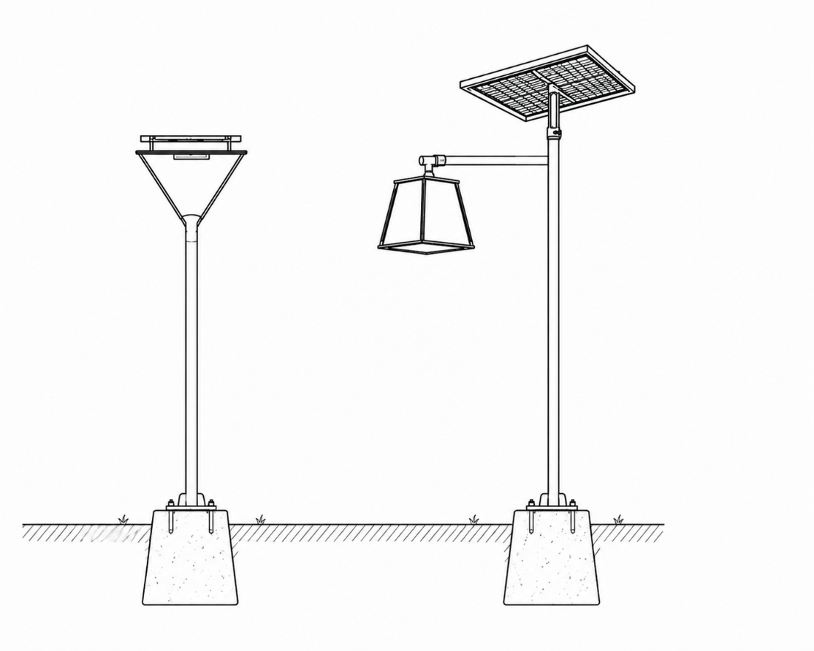
Figure 1 – Orientation architecturale indicative des candélabres

Spécifications techniques de la fourniture
Les équipements fournis répondent aux caractéristiques minimales suivantes :

- Lampadaire solaire : ensemble autonome comprenant un luminaire à technologie LED à haut rendement présentant un flux lumineux nominal minimal de 1 500 lumens (lm). Une valeur inférieure pourra être admise au titre du principe d’équivalence, sous réserve que le candidat démontre, au moyen de justificatifs techniques, des performances d’éclairage au moins équivalentes au regard de l’usage prévu. Le lampadaire comprend également un panneau photovoltaïque, une batterie intégrée ou déportée et un système électronique de gestion de charge et de fonctionnement, l’ensemble fonctionnant sans raccordement au réseau électrique. Le candidat précise dans son offre le flux lumineux nominal du luminaire proposé, justifié par la fiche technique du fabricant.
- Mât d’une hauteur adaptée aux caractéristiques et aux performances des équipements proposés ;
- Teinte du candélabre marron en priorité. En cas d’indisponibilité de cette teinte dans la gamme du fabricant, le gris anthracite est admis en second choix et le noir en troisième choix. Dans tous les cas, la finition devra être sobre et adaptée à l’intégration paysagère du parc.
- Batterie de technologie Lithium Fer Phosphate (LiFePO₄), ou toute technologie présentant des performances au moins équivalentes en matière de durée de vie, de sécurité, d'autonomie et de fiabilité ; résistance adaptée aux rayonnements ultraviolets, aux fortes températures, à l'humidité et aux embruns en environnement marin ; indices de protection (IP) et de résistance aux chocs (IK) adaptés à un usage extérieur permanent.
Le candidat précise dans son offre les références du matériel proposé et démontre sa conformité aux spécifications ci-dessus, le cas échéant par équivalence conformément à l'article « Principe d'équivalence » ci-dessus.

Spécifications techniques de l'installation
Les travaux d'installation comprennent les prestations suivantes :
- Terrassement et réalisation des massifs et plots de fondation en béton
- Pose et scellement des mâts et des lampadaires
- Réglages des équipements et orientation des panneaux photovoltaïques afin d'optimiser leur rendement, essais de fonctionnement, mise en service des installations
- Nettoyage des zones d'intervention et évacuation des déblais, gravats, emballages et déchets issus des prestations

Prestations comprises dans le prix
Les prestations décrites dans le présent document ne présentent pas un caractère limitatif. Le candidat est réputé avoir compris dans son offre toutes les prestations, fournitures, études, essais, transports et sujétions nécessaires à la parfaite exécution du marché, conformément aux règles de l'art, même lorsqu’elles ne sont pas expressément mentionnées dans le présent cahier des charges.
Aucune rémunération complémentaire ne pourra être demandée pour une prestation nécessaire au parfait achèvement des ouvrages.

Sécurité du chantier, nuisances et remise en état
Pendant toute la durée d'exécution, le titulaire prend les mesures nécessaires afin de garantir la sécurité des usagers et de son personnel, la protection des biens existants et le maintien de la propreté des lieux.
Les interventions sont réalisées de manière à limiter les nuisances pour les usagers et les riverains.

Le titulaire trie les déchets générés par ses interventions selon leur nature :
- Déblais et gravats issus des terrassements et de la réalisation des massifs de fondation
- Emballages et matériaux de protection (cartons, palettes, films plastiques)
- Chutes métalliques (mâts, fixations, accessoires)
- Déchets d'équipements électriques et électroniques (DEEE)
Chaque catégorie de déchets est évacuée vers une filière de traitement adaptée, conformément à la réglementation applicable en Polynésie française.

Les déchets dangereux font l'objet d'une collecte et d'un traitement par une filière spécifiquement agréée à cet effet.

À l'issue des prestations, les emprises sont nettoyées et remises dans un état au moins équivalent à leur état initial.

Livrables attendus
Au plus tard lors de la réception le titulaire remet à l'acheteur public :
- Les fiches techniques des matériels installés
- Les notices d'utilisation et de maintenance du fabricant
- Les certificats de garantie applicables aux différents équipements
- Le cas échéant, les certificats ou attestations de conformité disponibles
L'ensemble des documents est remis en langue française ou, à défaut, accompagné d'une traduction permettant leur bonne compréhension.

Garanties
En complément de la garantie prévue à l'article Garantie de la partie administrative, le candidat indique, pour chaque composant principal de l'équipement proposé (luminaire, panneau photovoltaïque, batterie), la durée de la garantie constructeur ainsi que ses modalités concrètes de mise en œuvre : délai d'intervention, prise en charge ou non du transport, conditions d'exclusion.

Disponibilité des pièces détachées
Le candidat indique la durée minimale pendant laquelle il garantit la disponibilité des pièces détachées nécessaires à la maintenance et à la réparation des équipements installés, à compter de la réception des prestations, ainsi que les modalités et délais d'approvisionnement de ces pièces en Polynésie française.

Verifications techniques préalables à la réception
Avant toute réception, le titulaire procède à l'ensemble des vérifications et essais nécessaires afin de s'assurer du bon fonctionnement des installations, notamment un contrôle visuel de l'ensemble des ouvrages réalisés, la vérification de la stabilité des mâts et de leurs dispositifs de fixation, la vérification du bon fonctionnement des lampadaires et le contrôle de l'orientation des panneaux photovoltaïques.

Traçabilité et suivi du chantier
Le titulaire assure la traçabilité de l'exécution au moyen de constats photographiques avant/après travaux et plans de récolement des ouvrages installés.
Un compte rendu d'avancement est transmis de manière hebdomadaire (si les vingt-trois lampadaires ne sont pas installés simultanément).

Attendus du mémoire technique
Le mémoire technique remis par le candidat permet d'apprécier son offre au regard des critères d'attribution définis dans le règlement de consultation. Il comprend a minima les éléments suivants :

Moyens humains et matériels
- Effectifs affectés à l'exécution des prestations, qualifications et habilitations correspondantes
- Matériels et équipements mobilisés pour les travaux d'installation
- Organisation prévue sur site (répartition des tâches, présence, encadrement)
Caractéristiques techniques et durabilité des équipements proposés
- Fiches techniques des matériels proposés (lampadaire, mât, panneau photovoltaïque, batterie)
- Durée des garanties constructeur par composant, conformément à l'article Garanties constructeur
- Durée de disponibilité des pièces détachées
Planning prévisionnel d'exécution
- Délai global proposé et phasage des opérations (terrassement, pose, réglages, essais, mise en service)
- Mesures prévues pour tenir ce délai
Méthodologie d'exécution
- Description de la méthode d'installation envisagée
- Mesures de sécurité prévues pour les usagers, le personnel et les biens existants
- Mesures de gestion des nuisances, des pollutions, et de remise en état des lieux

Prix et délais
La présente offre est établie sur la base des conditions économiques du mois M₀. Les modalités de variation des prix sont fixées dans la partie administrative du présent document

Les prestations seront rémunérées par application d’un prix global et forfaitaire. Le montant de l’offre est le suivant :

Montant total HT |  |  | XPF HT
 | 13% |  | XPF
Montant total TTC |  |  | XPF TTC
Date d’établissement des prix (mois M₀) | Mois de la date limite de remise des offres indiquée dans le règlement de la consultation.

Ce prix est détaillé dans le devis du titulaire, joint au présent marché.

Le titulaire s’engage sur les délais d’exécution suivants :

- _________________________________________

Engagement du candidat
EN CAS DE CANDIDATURE INDIVIDUELLE :
Le signataire
(Cocher la case correspondante.)
s’engage, sur la base de son offre et pour son propre compte ;
[Indiquer ci-dessous le nom commercial et la dénomination sociale du candidat, les adresses de son établissement et de son siège social (si elle est différente de celle de l’établissement), son adresse électronique, ses numéros de téléphone et de télécopie et son n° TAHITI.]

engage la société ……………………..……… sur la base de son offre ;
[Indiquer ci-dessous le nom commercial et la dénomination sociale du candidat, les adresses de son établissement et de son siège social (si elle est différente de celle de l’établissement), son adresse électronique, ses numéros de téléphone et de télécopie et son n° TAHITI.]

EN CAS DE GROUPEMENT :
L’ensemble des membres du groupement s’engagent, sur la base de l’offre du groupement ;
[Indiquer ci-dessous le nom commercial et la dénomination sociale de chaque membre du groupement, leurs adresses (établissement et siège social (si elle est différente de celle de l’établissement)), leur adresse électronique, leurs numéros de téléphone et de télécopie et leur n° TAHITI.
Identifier le mandataire désigné pour représenter l’ensemble des membres du groupement et coordonner les prestations.]
Cotraitant 1 (mandataire) :

Cotraitant 2 :

Cotraitant 3 :

(indiquer la totalité des cotraitants)

Caractéristiques du groupement :
Pour l’exécution du marché, le groupement d’opérateurs économiques est :
(Cocher la case correspondante.)
conjoint OU solidaire

Les membres du groupement désignent le mandataire suivant pour les représenter et coordonner les prestations :
[Indiquer le nom commercial et la dénomination sociale du mandataire]
- _________________________________________
Conformément à l’article 8 du Règlement de la Consultation du présent marché, en cas de groupement conjoint, le mandataire est solidaire.
à exécuter les prestations demandées dans le marché Tierce Maintenance applicative (TMA) du Système d’Information (SI) de la Direction Polynésienne des Affaires Maritimes (DPAM) dans le Cloud.

Le candidat doit joindre un ou des relevé(s) d’identité bancaire ou postal.
Titulaire du compte
Nom de l’établissement bancaire
IBAN
(En cas de groupement conjoint indiquer les comptes de chacun des membres du groupement.)

Fait à , le  Pour l'acheteur public | Fait à , le  Pour le titulaire

Article LP 233-4 : II - Dans les deux formes de groupement l’un des opérateurs économiques membres du groupement, désigné dans l’acte d’engagement comme mandataire représente l’ensemble des membres vis-à-vis de l’acheteur public, et coordonne les prestations des membres du groupement.

